1. 市场分析

外部环境分析（PEST）

政策环境分析（P）

2018年中央一号文件提出，推进我国农机装备产业转型升级，加强科研机构、设备制造企业联合攻关，进一步提高大宗农作物机械国产化水平，加快研发经济作物、养殖业、丘陵山区农林机械，发展高端农机装备制造。优化农业从业者结构，加快建设知识型、技能型、创新型农业经营者队伍。大力发展数字农业，实施智慧农业林业水利工程，推进物联网试验示范和遥感技术应用。

2019年中央一号文件提出，支持薄弱环节适用农机研发，促进农机装备产业转型升级，加快推进农业机械化。加强农业领域知识产权创造与应用。加快先进实用技术集成创新与推广应用。

目前，我国畜禽养殖场条件较为简陋落后，与国外畜禽养殖场环境相比有较大的差距。中央一号文件屡次提出要发展农机设备，加快农业机械化水平。在相关政策的引领下，农机设备必将迎来新的发展高潮，取得重大的突破。

经济环境分析（E）

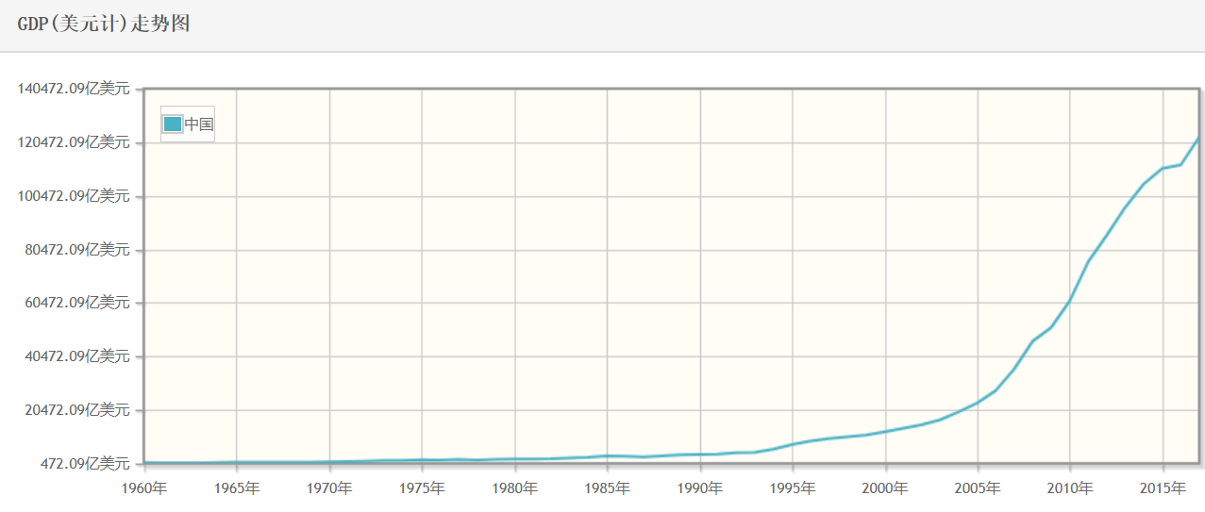近年来中国总体经济环境稳中求进，为行业发展带来了发展的潜力。中国近年GDP增速虽趋于稳定，但依然保持高速增长，2018年GDP总量突破90万亿大关。

图

据中国农业农村部数据显示，截止2016年我国农业总产值高达59287.20亿元，其中畜牧业总产值占到一半以上，为31703.20亿元。

图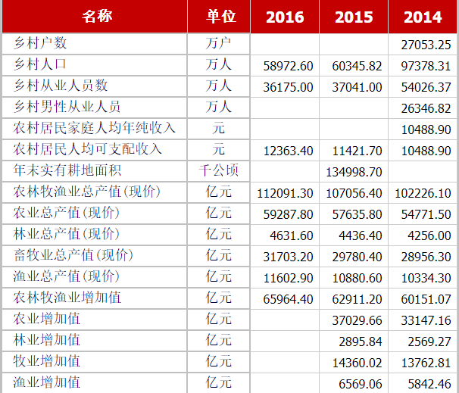

十九大后，中国特色社会主义进入新时代，我国社会主要矛盾已经转化为人民日益增长的美好生活需要和不平衡不充分的发展之间的矛盾。在人民向往的美好生活中，人民对健康农业的向往是重要的组成部分。在国家经济稳健发展，畜牧行业不断改革发展的局势下，畜禽养殖场将向更高端的方向发展。

本项目产品的主要客户为大小畜禽养殖场主，在畜禽养殖场不断向高端发展的过程中，其需要投入更多资金在畜禽健康监控与养殖场内环境因子惊恐监测上，因此本产品在当下有较大的市场。

社会环境分析（S）

2007年以来，非洲猪瘟在全球多个国家发生、扩散、流行，特别是俄罗斯及其周边地区。2018年8月3日我国确诊首例非洲猪瘟疫情，此后我国数二十余省份确证非洲猪瘟疫情，截至2019年1月，我国已累计扑杀生猪91.6万头，非洲猪瘟给我国畜禽业带来了巨大的损失。目前，世界范围内仍没有可以用于预防非洲猪瘟的疫苗面世。现如今只能通过高温、消毒剂等杀灭病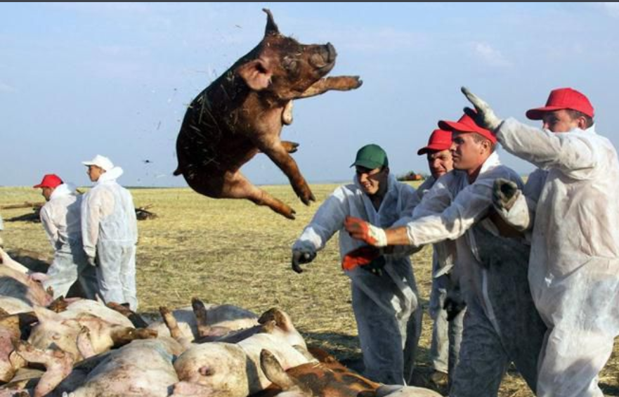毒，做好养殖场生物安全防护是防控非洲猪瘟的关键。

图

口蹄疫也是猪常发疾病之一，虽然目前口蹄疫已经成为强制免疫疫苗之一，但口蹄疫疫情仍然较为频发。养殖场在做好接种疫苗的同时，也要做好日常养殖场的清洁与消毒工作

技术环境分析（T）

非洲猪瘟发生后，猪体温会升高至41℃，约持续四天左右，而口蹄疫发烧发生后，畜禽精神沉郁，闭口，流涎，体温会上升到40-41℃，发病一到两天后，畜禽齿龈、舌面、唇内面可见到蚕豆大小水疱。

因此，实时监测畜禽养殖场环境因子信息、畜禽的体温以及对畜禽进行实时的监控并对监控图像进行图像处理提取畜禽异常信息是非常有必要的。

近年来气体传感器检测数据、物联网技术、互联网技术、云端存储技术等相关技术发展迅速，给畜禽养殖场发展提供了新方向。将新一代的互联网技术与传统养殖业相结合发展，必将给传统养殖业带来新的活力与更高端的产品。

产品SWOT分析

优势（S）

* **范围广**

移动平台在养殖场内机动巡检，固定点传感器在重要节点处实时检测。实现了整个畜禽养殖场区域的全覆盖，用户可在云端得知养殖场内任意一点的环境因子数据、任意一头畜禽的体温情况及该畜禽的体表状况。

* **时间快**

相比于传统养殖场养殖工作人员定期检查畜禽生理状况以及体温情况，该平台实现了对整个养殖场的任意时间频率检查，可以预先设定两次时间检测的时间间隔，移动平台按照所设定的时间频率巡检畜禽。

* **价格低**

传统养殖场往往采用大量铺设定点传感器的方式实现整个养殖场的气体检测，本项目采用重要节点布置固定点传感器加移动平台全区域巡检的方式，大大减少了传感器数量，降低了养殖场气体检测的成本。

* **应用广**

本项目中所述畜禽养殖场全区域检测平台中的固定点传感器与移动平台没有固定数量。固定点传感器数目根据畜禽养殖中重要节点的数目决定，移动平台的数目根据畜禽养殖的面积大小以及所需巡检的时间频率决定。

* **使用简单**

本项目中为移动平台编写了手机端控制APP和网页端远程控制程序，用户既可以使用传统的红外遥控操控移动平台，也可以通过手机蓝牙来操控移动平台，使用便捷。

劣势（W）

* **群体单一**

目前该畜禽养殖场全区域监测平台主要面向用户为畜禽养殖场主，整套装置费用较高，不太适合家庭式小型养殖使用。

* **使用场景单一**

目前该畜禽养殖场全区域监测平台主要针对畜禽养殖场，无法实现室外开放式养殖的使用。